PROYECTOS MINEROS - MINERALES DE TRANSICIÓN EN COLOMBIA

Informe parcial
Elaborado para CIEDH

AUTORES:
Julio Fierro Morales, Geólogo MSc. Geotecnia
Miguel Ángel Cáceres Gaitán, Geólogo

Bogotá D.C, agosto de 2022
Tabla de contenido

1. INTRODUCCIÓN 5
2. TÍTULOS Y SOLICITUDES VIGENTES EN COLOMBIA PARA LOS MINERALES DE TRANSICIÓN. 6
2.1. Cobre 6
2.2. Zinc 7
2.3. Níquel 8
2.4. Cobalto 9
2.5. Litio 10
2.6. Manganeso 11
2.7. Oro 11
2.8. Uranio 12
2.9. Tierras raras 13
3. IDENTIFICACIÓN DE CASOS PARADIGMÁTICOS DE PROYECTOS MINEROS RELACIONADOS A LOS MINERALES DE TRANSICIÓN. 13
4. REFERENCIAS CITADAS 15

Lista de Tablas
Tabla 1. Fuentes de información para el monitor de minerales de transición. Fuente: Elaboración propia 15
Lista de Figuras
Figura 1. Títulos y solicitudes vigentes para la exploración y explotación de cobre. Fuente: Elaboración Propia con información de la Agencia nacional de minería. 9
Figura 2. Títulos y solicitudes vigentes para la exploración y explotación de zinc. Fuente: Elaboración Propia con información de la Agencia nacional de minería. 10
Figura 3. Títulos y solicitudes vigentes para la exploración y explotación de níquel. Fuente: Elaboración Propia con información de la Agencia nacional de minería. 11
Figura 4. Títulos y solicitudes vigentes para la exploración y explotación de cobalto. Fuente: Elaboración Propia con información de la Agencia nacional de minería. 12
Figura 5. Títulos y solicitudes vigentes para la exploración y explotación de manganeso. Fuente: Elaboración Propia con información de la Agencia nacional de minería. 13
Figura 6. Títulos y solicitudes vigentes para la exploración y explotación de oro. Fuente: Elaboración Propia con información de la Agencia nacional de minería. 14
Figura 7. Títulos y solicitudes vigentes para la exploración y explotación de uranio. Fuente: Elaboración Propia con información de la Agencia nacional de minería. 15

INTRODUCCIÓN
La transición energética hace parte de una clave discursiva completamente instalada en la agenda pública global hoy en el mundo. No obstante, ha sido tomada por diversos sectores, generando un vaciamiento de contenidos o una reconfiguración que, incluso, lleva a plantear una profundización del extractivismo; solo que, ahora, enfocado en los “minerales de la transición”. El posicionamiento hábil de empresas mineras justificando la “necesidad” de materias primas, como el cobre y el litio, para continuar con el mismo modelo inequitativo de consumo desbordado, genera un contexto que lleva a que la opinión pública cambie la mirada de los impactos sociales, ambientales, laborales, económicos y espirituales a la posibilidad de un desarrollo bajo en emisiones de carbono y, por tanto, deseable, invisibilizando -de nuevo- las amputaciones ecológicas y el sufrimiento de las comunidades afectadas en sus territorios.
Como parte de los esfuerzos de realizar un seguimiento a las prácticas y políticas de derechos humanos de las empresas extractivistas que adquieren una gran relevancia en el marco de un contexto global de transición energética hacia las energías limpias, en este breve informe se realiza una caracterización general de la situación actual en Colombia, en relación con los títulos y solicitudes mineras que involucran aquellas materias primas que los países industrializados han definido como necesarias para el desarrollo de tecnologías que sustentan la transición diseñada con base en el extractivismo.
A partir de esta caracterización general se propone, de manera preliminar, presentar una lista de proyectos mineros paradigmáticos que deben ser objeto de monitoreo y seguimiento en relación con sus prácticas de derechos humanos. Esto en el marco de un contexto regional donde las empresas que explotan los minerales necesarios para la transición energética han recibido múltiples denuncias por la violación de derechos humanos. A nivel local, este seguimiento se justifica aún más, considerando que Colombia se ha caracterizado por una agenda de desarrollo extractivista que se ha puesto por encima de los intereses de las comunidades indígenas, afrodescendientes o campesinas que habitan los territorios de donde se extraen estos minerales, y que son, frecuentemente, quienes tienen que asumir las consecuencias negativas del discurso del progreso y desarrollo.

TÍTULOS Y SOLICITUDES VIGENTES EN COLOMBIA PARA LOS MINERALES DE TRANSICIÓN
Con el objetivo de presentar el panorama general de los proyectos extractivos en Colombia relacionados con los elementos identificados como fundamentales para una transición hacia las energías limpias, se realizó una revisión de los títulos y solicitudes mineras vigentes de acuerdo con la información de la Agencia Nacional de Minería. Como resultado de ello, se encontró que, en el país, existen 7676 títulos mineros vigentes y, por lo menos, 8305 solicitudes.
En este capítulo se realiza un análisis a nivel del país de los títulos y solicitudes que, de acuerdo con la caracterización de la Agencia Nacional de Minería, involucran los seis elementos identificados como fundamentales por el Centro de Información sobre Empresas y Derechos Humanos: cobalto, cobre, litio, manganeso, níquel y zinc. Pero, adicionalmente, se incluyen otros elementos de interés por su importancia desde el punto de vista de la transición energética, como el oro, los elementos de tierras raras y el uranio. En el caso del indio, no se encontraron títulos ni solicitudes vigentes en el país.

Cobre
En Colombia existen actualmente 395 títulos mineros que involucran la exploración y explotación de cobre. Sin embargo, de estos 395 solo 316 corresponden a títulos que involucran la explotación de mineral de cobre como objetivo primario, mientras que, en los restantes, el cobre se constituye en un elemento que no es el objetivo principal, de acuerdo con la información consignada en el catastro minero.
En relación con las solicitudes vigentes, se identifica un total de 1427, de las cuales 1072 buscan la explotación de minerales de cobre como objetivo principal. El número de solicitudes vigentes plantea que, a corto y mediano plazo, el cobre puede constituirse en un mineral estratégico, en términos de un aumento significativo en la exploración y explotación, lo que está de acuerdo con algunas políticas de Estado vigentes hasta el momento, que sugieren escenarios donde Colombia se convierte en un actor significativo en la región para la explotación de cobre (Quinde, 2021). En relación con esto, proyectos como el de Quebradona, de AngloGold Ashanti, han sido clasificados como de “Interés Nacional y Estratégico” y, recientemente, la Agencia Nacional de Minería ha adjudicado nuevas Áreas Estratégicas Mineras de cobre y polimetálicos en departamentos como el Cesar y la Guajira (ANM, 2022), con lo cual se profundiza el extractivismo en los departamentos más afectados por proyectos de minería a cielo abierto de carbón, con una larga historia de despojo, reasentamiento, contaminación y, en algunos casos, militarización y paramilitarismo relacionado directamente con las trasnacionales mineras.
A continuación, se ilustra la distribución geográfica de los títulos y solicitudes vigentes. Es posible apreciar que, en el caso de los títulos, la mayoría se ubica hacia el occidente colombiano, principalmente en los departamentos de Antioquia, Chocó y Tolima. No obstante, la distribución de las solicitudes vigentes permite observar que, a futuro, departamentos como Cundinamarca, Meta, Nariño o Cesar pueden ser afectados por potenciales proyectos de exploración de cobre.
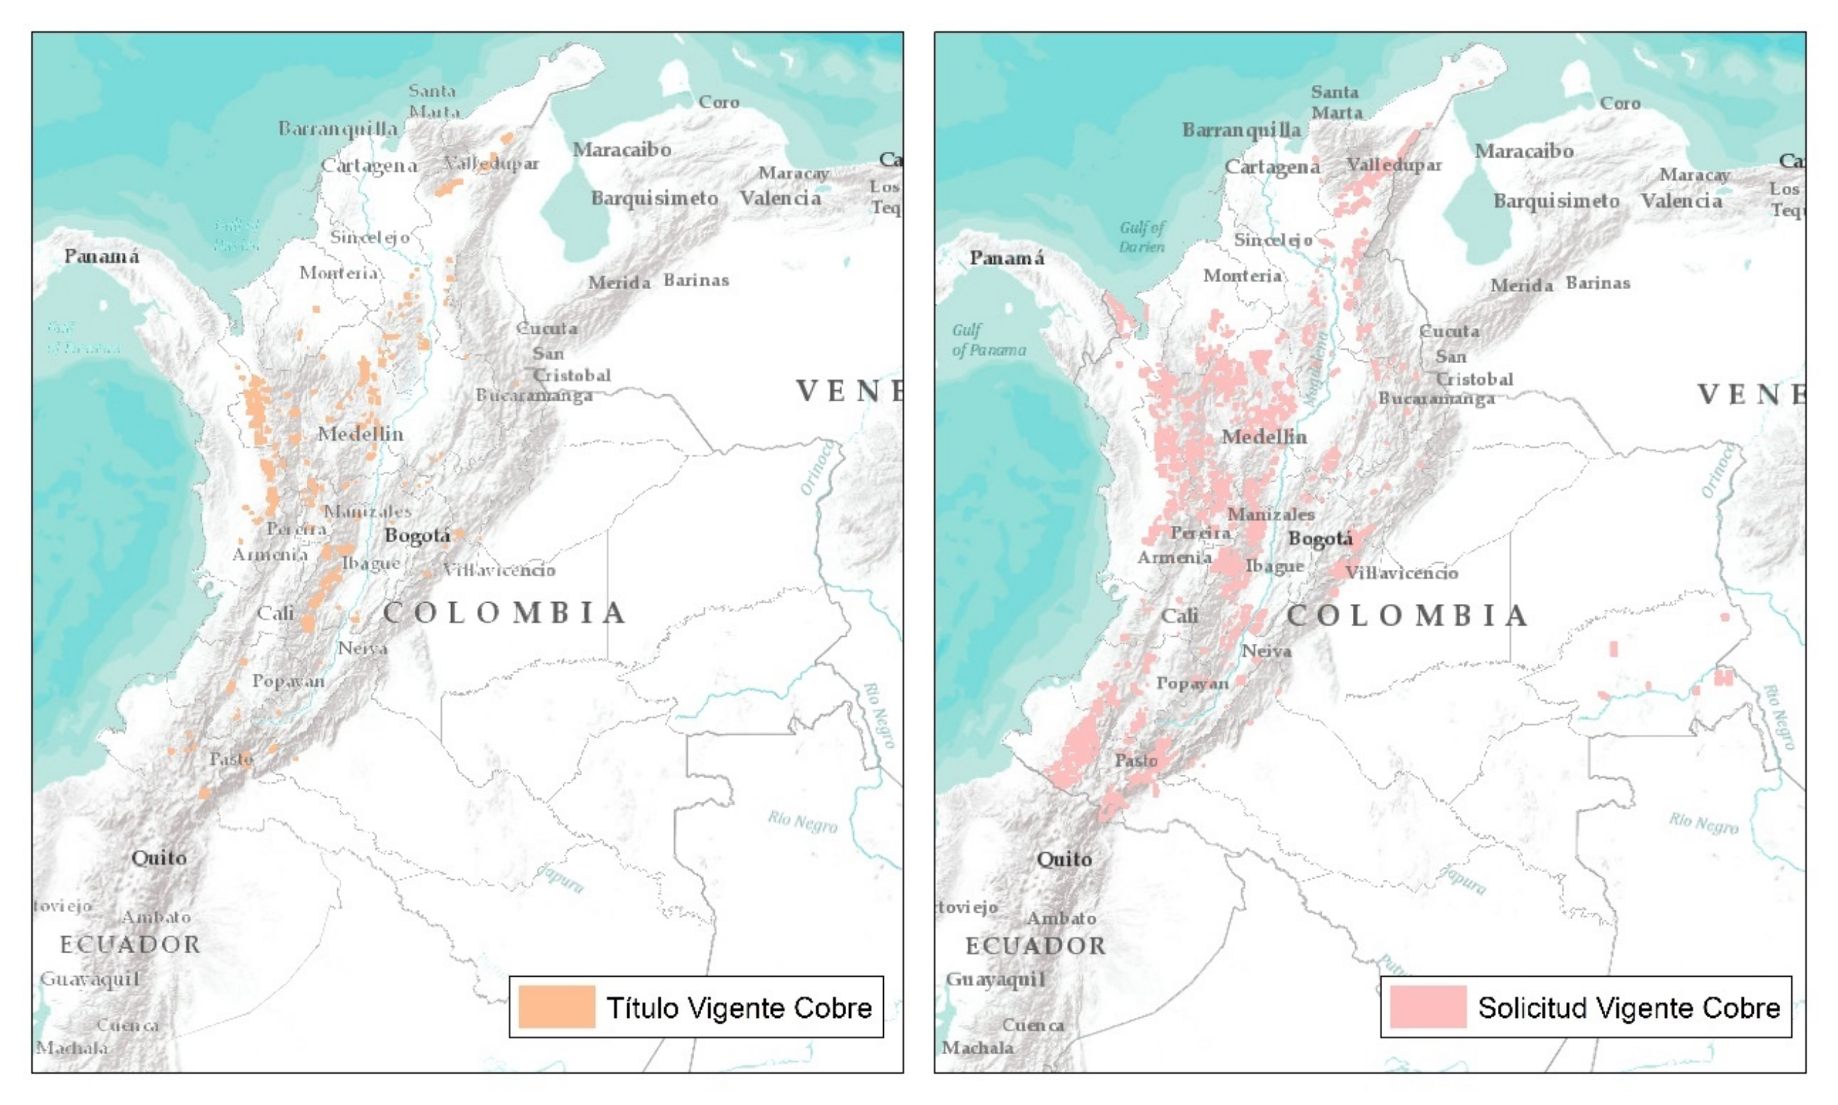
Figura 1. Títulos y solicitudes vigentes para la exploración y explotación de cobre. Fuente: Elaboración Propia con información de la Agencia nacional de minería.

Zinc
De acuerdo con la Agencia Nacional de Minería, existen 173 títulos mineros que involucran la exploración y explotación de zinc. No obstante, ninguno de estos títulos contempla la explotación de minerales de zinc como objetivo primario. Una situación similar ocurre con las solicitudes vigentes, pues, a pesar de que existen un total de 159, ninguna de ellas considera el zinc como el elemento principal.
Cuando se realiza un análisis más profundo, sin embargo, es posible apreciar que los títulos y solicitudes que involucran zinc en Colombia están estrechamente relacionados con los prospectos de explotación de otros metales, como el oro y, principalmente, el cobre. Esta situación no sorprende, puesto que, ya desde 1996, el Ministerio de Minas y Energía planteaba que el zinc en Colombia se presenta como un subproducto de yacimientos polimetálicos, principalmente de oro, que incluyen el de Marmato, en Caldas (MME, 1996). Considerando lo anterior, es razonable plantear que no existe un gran potencial para la explotación de este metal, pero sí una alta asociación con los yacimientos de cobre y oro.
La distribución geográfica de los títulos y solicitudes que involucran minerales de zinc muestra una alta asociación con la distribución previamente ilustrada para el cobre.
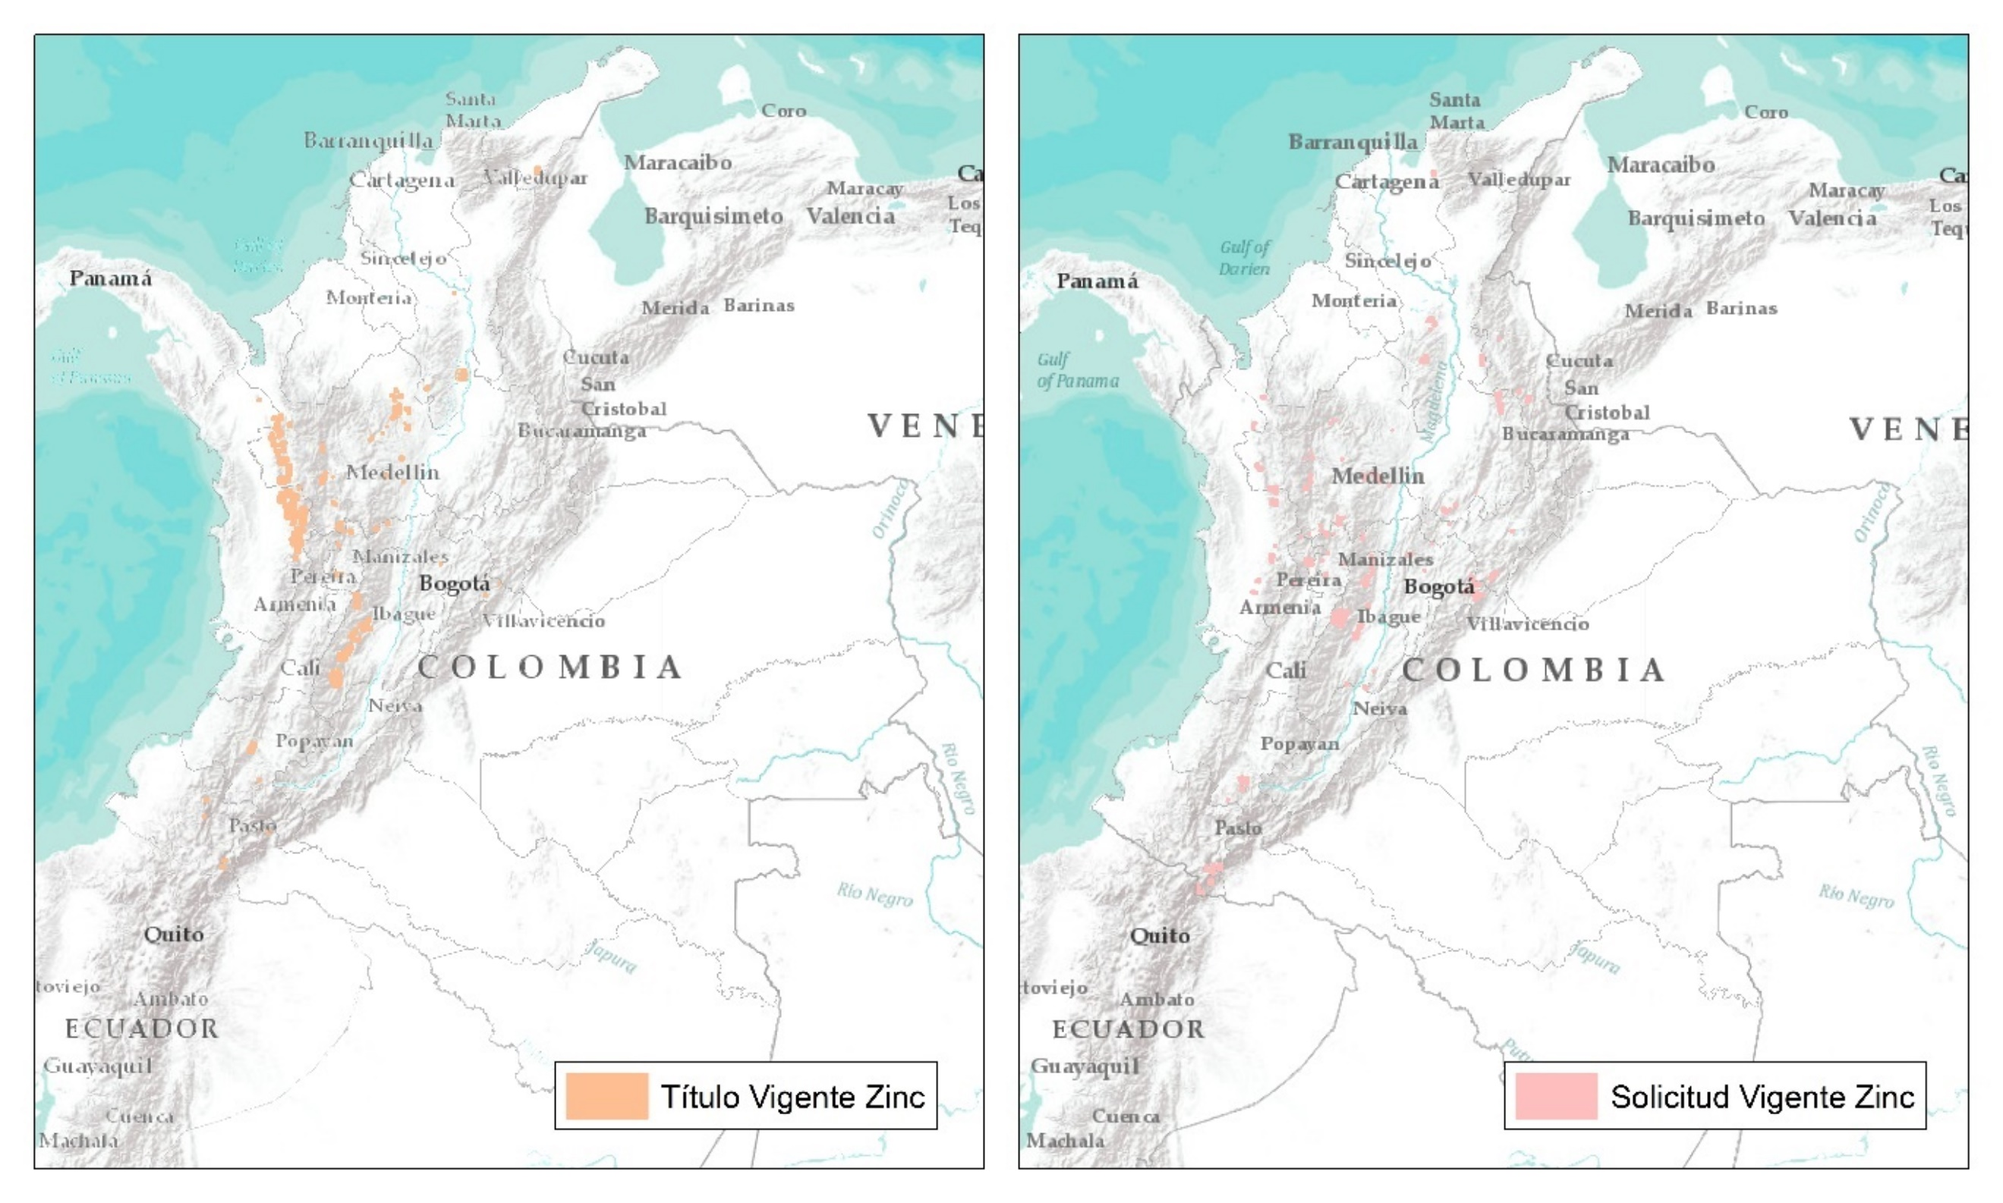
Figura 2. Títulos y solicitudes vigentes para la exploración y explotación de zinc. Fuente: Elaboración Propia con información de la Agencia nacional de minería.

Níquel
En el país existen 36 títulos mineros que involucran la exploración y explotación de este elemento, de los cuales 19 tienen como objetivo primario la explotación de minerales de níquel, mientras que en los restantes solo se constituyen en un subproducto de la explotación de yacimientos de antimonio, cobre o carbón, entre otros.
En el caso de las solicitudes vigentes, se cuenta un total de 153. No obstante, solo 9 de estas solicitudes tienen como objetivo primario la explotación de níquel, mientras que las restantes se asocian, en su gran mayoría, a proyectos de minería de polimetálicos, donde el cobre es el mineral principal.
En términos de la explotación de níquel, Colombia se encuentra como uno de los principales productores en el contexto latinoamericano, pero siendo ampliamente dependiente del yacimiento de Cerro Matoso perteneciente a South32, minera australiana escindida de BHP, ubicado en el departamento de Córdoba (MME, 2009). Las perspectivas para la exploración y explotación de níquel están limitadas en un porcentaje muy amplio a esta empresa y a su subsidiaria, Cerro Matoso S.A., quienes también adelantan labores de exploración en los departamentos del Cauca y Antioquia. Otras empresas trasnacionales, como South 32 también tienen títulos vigentes para exploración, pero asociados al yacimiento principal de Cerro Matoso.
La distribución de los títulos vigentes muestra una clara tendencia hacia los departamentos de Córdoba, Antioquia y Cauca. Por otra parte, la distribución de solicitudes vigentes se ve muy influenciada por la distribución de títulos donde el cobre se constituye en el elemento de mayor interés.
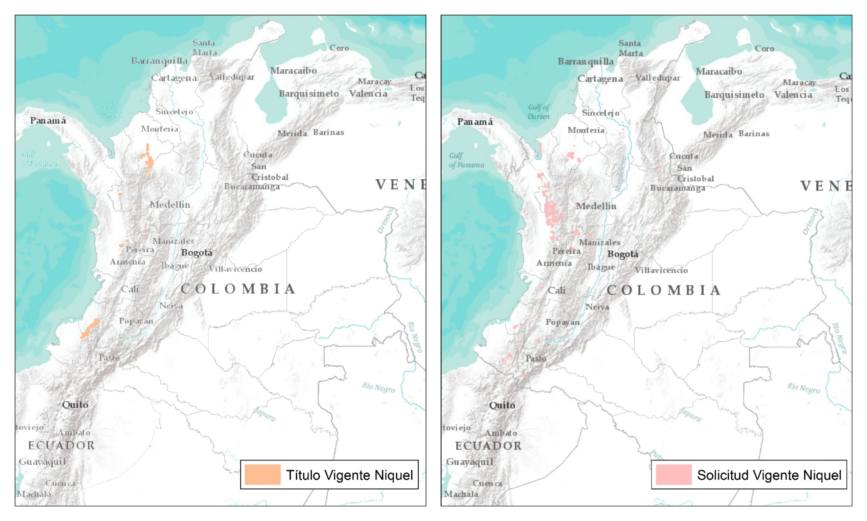
Figura 3. Títulos y solicitudes vigentes para la exploración y explotación de níquel. Fuente: Elaboración Propia con información de la Agencia nacional de minería.

Cobalto
En el país existen tan solo 4 títulos mineros que involucran la exploración y explotación de cobalto, de los cuales 3 tienen como objetivo primario la explotación de este elemento, mientras que en el restante solo se constituye en un subproducto de la explotación de otros minerales. Por otro lado, existen 62 solicitudes vigentes, de las cuales 8 se concentran específicamente en la explotación de cobalto como elemento de interés principal.
A pesar de la existencia de 4 títulos mineros de cobalto, en la actualidad no se presenta ningún proyecto de explotación de este mineral y tampoco se proyecta a corto plazo. Tres de estos títulos pertenecen a empresas colombianas y se encuentran archivados, mientras el título restante, que permanece activo, pertenece a la compañía Mistrató S.A. y se ubica en Cajamarca, Tolima. Dados los antecedentes del triunfo de la consulta popular en contra de las actividades mineras en este municipio, el futuro de este proyecto es incierto, como afirman tendenciosamente algunos medios (Revista Semana, 2017)
No obstante, cierto aumento en las solicitudes vigentes para proyectos relacionados con la exploración y explotación de cobalto permitirían plantear una tendencia creciente de la importancia de este elemento en los próximos años, con el interés de empresas trasnacionales como Collective Mining o Anglo American en Caldas y Cauca, respectivamente.
En términos de la distribución espacial, los títulos vigentes no muestran una clara tendencia de agrupación espacial, con 4 proyectos aislados en Tolima, Cundinamarca, Bolívar y Antioquia. Por otra parte, las solicitudes vigentes sí muestran una tendencia a aglomerarse en la zona de Piedemonte, en los departamentos de Caquetá y Meta, y hacia el oriente del país, en Guainía. No obstante, estos proyectos tienen como objetivo principal la explotación de minerales de aluminio, elementos del grupo del platino, entre otros.
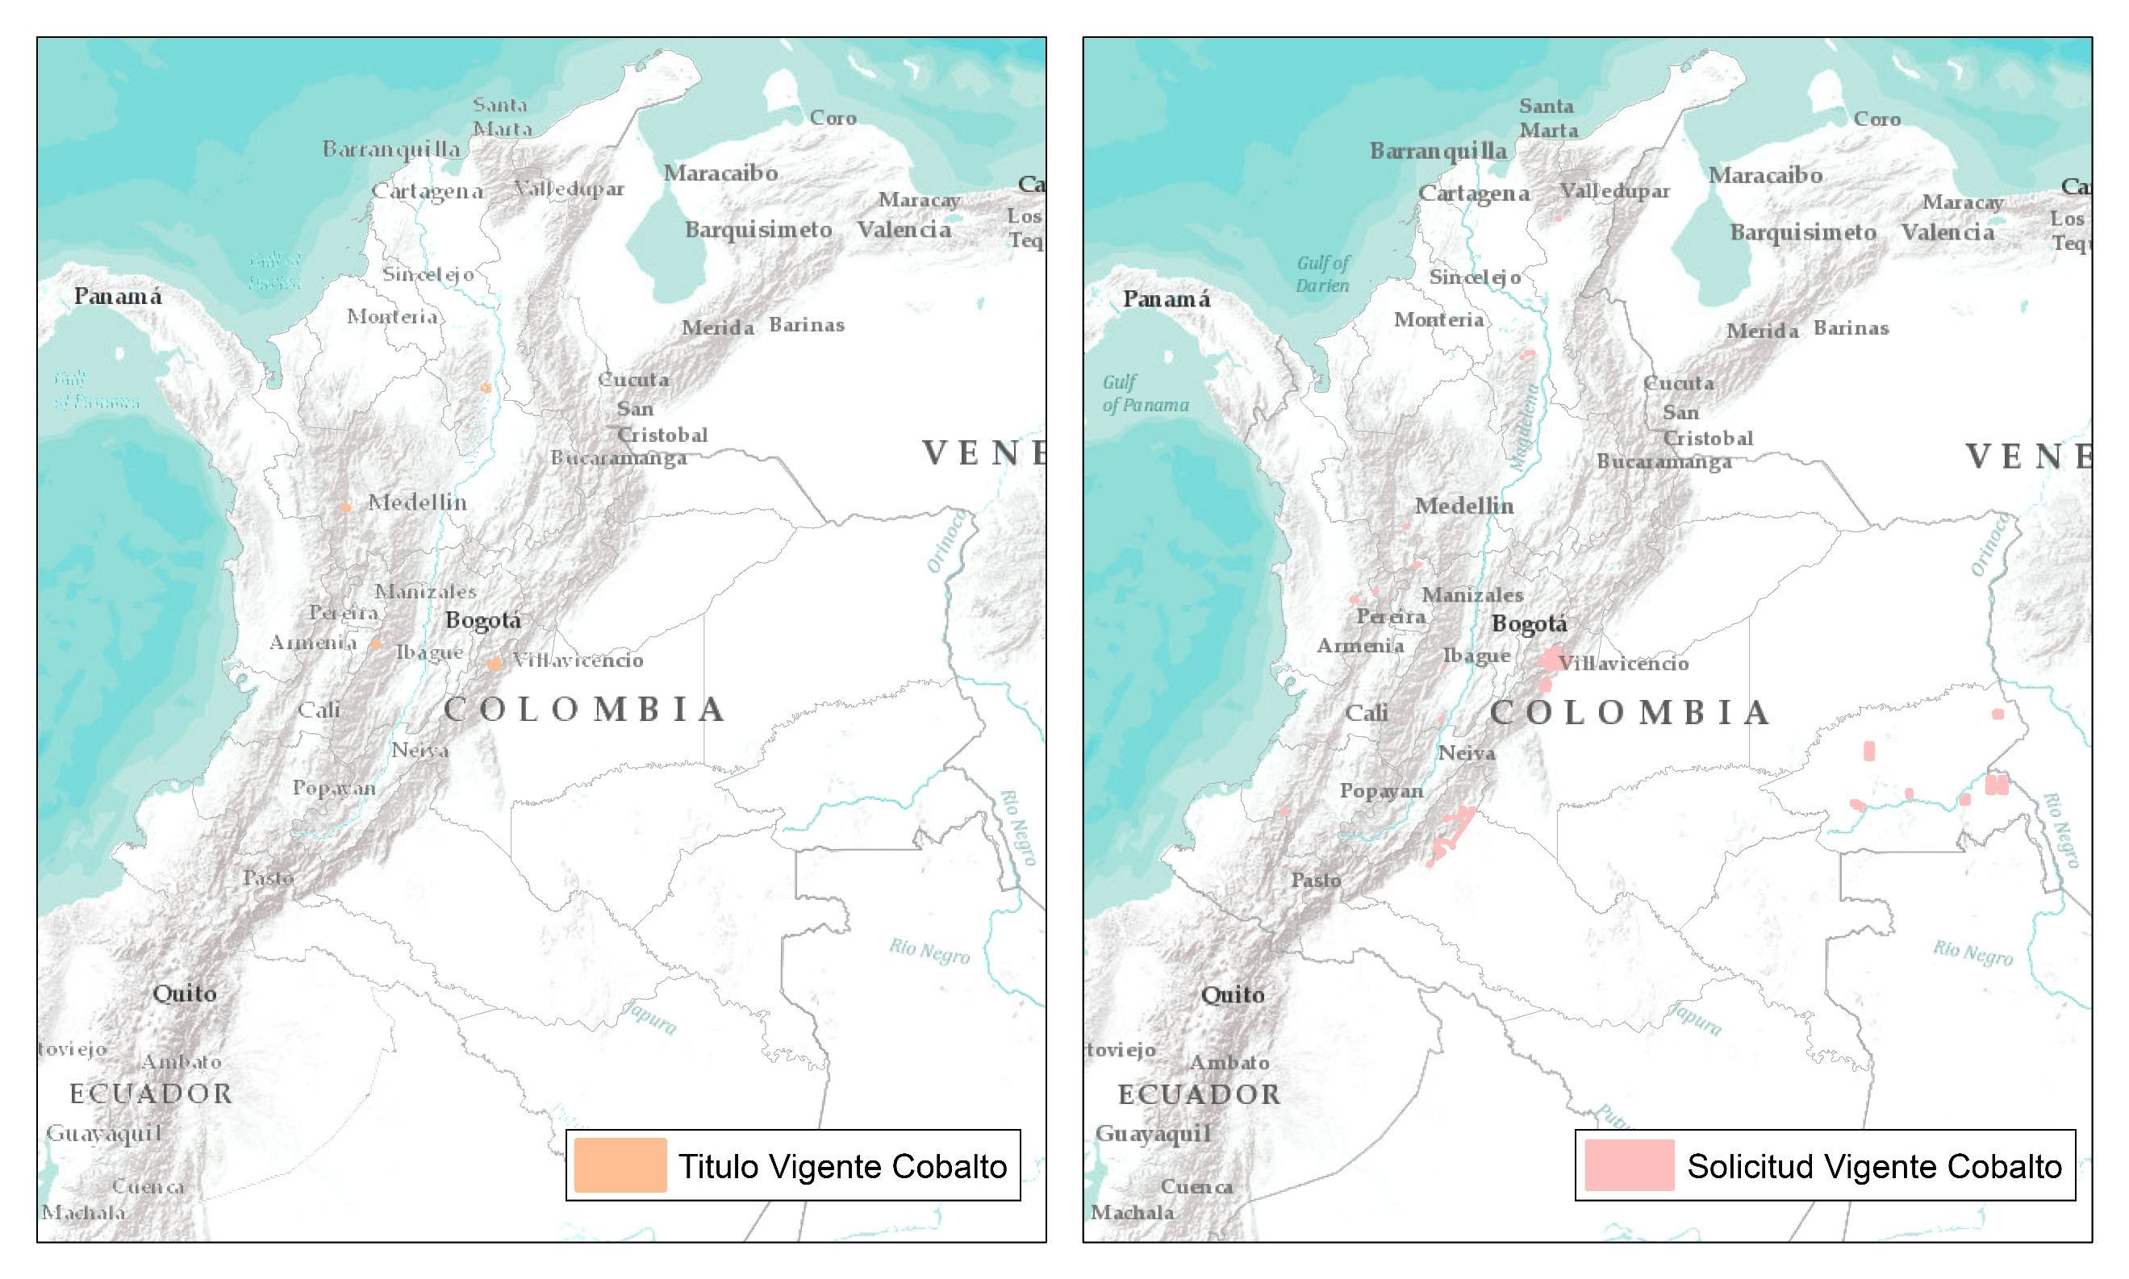Figura 4. Títulos y solicitudes vigentes para la exploración y explotación de cobalto. Fuente: Elaboración Propia con información de la Agencia nacional de minería.

Litio
De acuerdo con la Agencia Nacional de Minería, en la actualidad no se presentan títulos vigentes para la exploración o explotación de minerales de litio. Por otra parte, solo se presentan 3 solicitudes que no incluyen el litio como el elemento principal a ser explotado. Estas 3 solicitudes pertenecen a empresas colombianas, son de magnitud limitada y se ubican en los departamentos de La Guajira, Cesar y Cundinamarca.
A pesar de la inexistencia de proyectos significativos para la explotación de litio en Colombia, este mineral se ha identificado como clave para los próximos años, siendo probable que aumente la exploración ante la posibilidad de ciertos prospectos económicamente viables, principalmente en el departamento de Boyacá (Quinde, 2022).

Manganeso
En Colombia existen actualmente 18 títulos para la exploración o explotación que involucran minerales de manganeso, estando 13 de ellos directamente relacionados con la explotación del manganeso como elemento principal. Por otra parte, existen 45 solicitudes vigentes, de las cuales tan solo 7 están orientadas a la explotación del manganeso como mineral principal; en su gran mayoría, las restantes se asocian a proyectos donde el cobre es el elemento más importante.
Un análisis rápido de las empresas mineras y la magnitud de los proyectos relacionados con la exploración y explotación de manganeso, evidencia que estos proyectos se presentan a escalas pequeñas o medianas, comúnmente operados por empresas nacionales. Este caso se presenta tanto para los títulos como para las solicitudes vigentes.
En términos de la distribución espacial, los títulos vigentes se presentan de manera aislada en los departamentos de Risaralda, Antioquia, Valle del Cauca, Nariño, Caldas y Bolívar. Por otra parte, la distribución de las solicitudes vigentes tiene mayor influencia en relación con proyectos de explotación de cobre. La mayor cantidad de títulos se presentan en Cundinamarca, Meta, Antioquia, Chocó, y, en menor medida, en Cauca y Nariño.
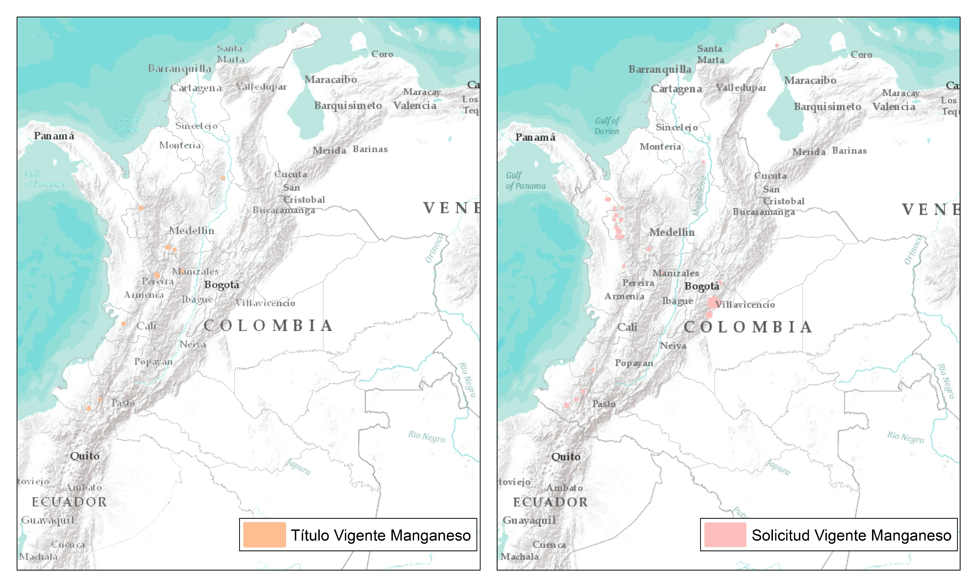Figura 5. Títulos y solicitudes vigentes para la exploración y explotación de manganeso. Fuente: Elaboración Propia con información de la Agencia nacional de minería.

Oro
El oro es, sin duda, el metal de importancia económica por excelencia en el país, como lo confirma la existencia de 1635 títulos vigentes que involucran la exploración y explotación de oro, de los cuales 984 tienen como objetivo principal la explotación de este elemento. Esta perspectiva no parece declinar en el corto y mediano plazo, pues existen más de 3534 solicitudes vigentes, de las cuales 1865 tienen como objetivo principal la explotación de oro. Una gran proporción de las solicitudes restantes se relaciona con yacimientos polimetálicos, donde el cobre es de especial importancia.
Además de que el oro -en sí mismo- se constituye en un elemento relevante desde el punto de vista de los minerales para la transición energética, ya se ha explorado en este informe su asociación común con minerales como el cobre o el zinc, por lo que resulta extremadamente pertinente realizar un seguimiento a los grandes proyectos de oro en Colombia. Lo anterior, considerando las políticas imperantes hasta el momento en relación con la minería de oro en Colombia, que favorecen los grandes proyectos de explotación operados por empresas multinacionales en detrimento de la minería de pequeña escala (Pantoja & Pantoja, 2019), haciendo aún más relevante el seguimiento a las prácticas y políticas de derechos humanos de las empresas extractivistas.
En términos de la distribución espacial los departamentos de Antioquia y Chocó concentran una gran proporción de los títulos y solicitudes vigentes para la exploración y explotación de oro, seguidos de Tolima, Caldas, Bolívar, Cauca, entre otros.
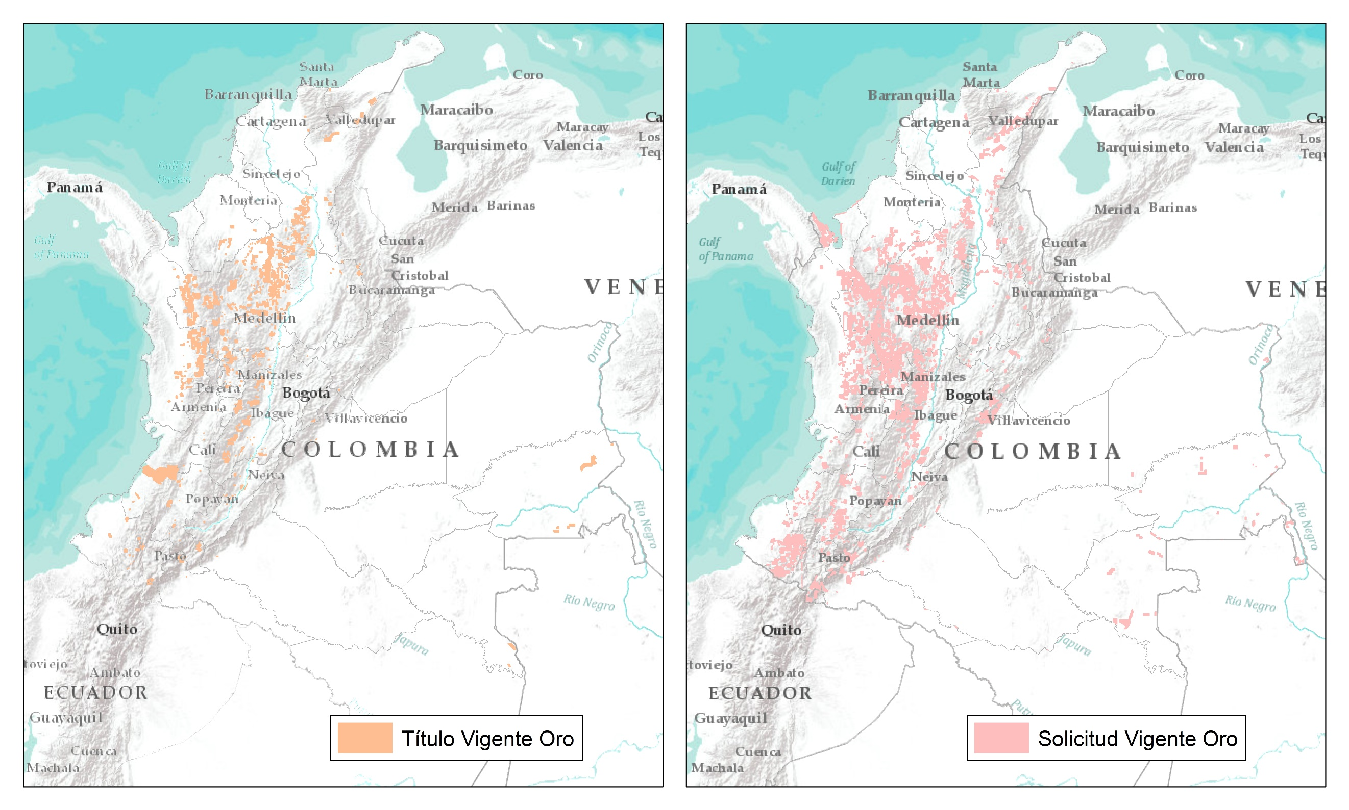Figura 6. Títulos y solicitudes vigentes para la exploración y explotación de oro. Fuente: Elaboración Propia con información de la Agencia nacional de minería.

Uranio
El uranio se constituye en un elemento de importancia creciente en términos de la transición energética hacia alternativas como la energía nuclear. En Colombia existen 13 títulos mineros en los que el uranio está involucrado. Sin embargo, solo 2 de ellos contemplan la explotación de uranio como el objetivo principal, ambos asociados al proyecto Berlín, en Samaná, Caldas. Este proyecto se constituye en la única explotación comercial de uranio en Colombia.
En términos de las solicitudes vigentes existen 44. Sin embargo, solo 2 están relacionadas a proyectos donde el uranio es el principal elemento de explotación. En la mayoría de las solicitudes restantes el mineral principal es el oro. Hay que destacar que las 2 solicitudes vigentes también se encuentran en el municipio de Samaná, Caldas, adyacentes a los títulos vigentes de uranio. Por lo tanto, el proyecto Berlín permanece como el único para la explotación económica de uranio en el corto plazo. La distribución espacial no presenta un patrón evidente.
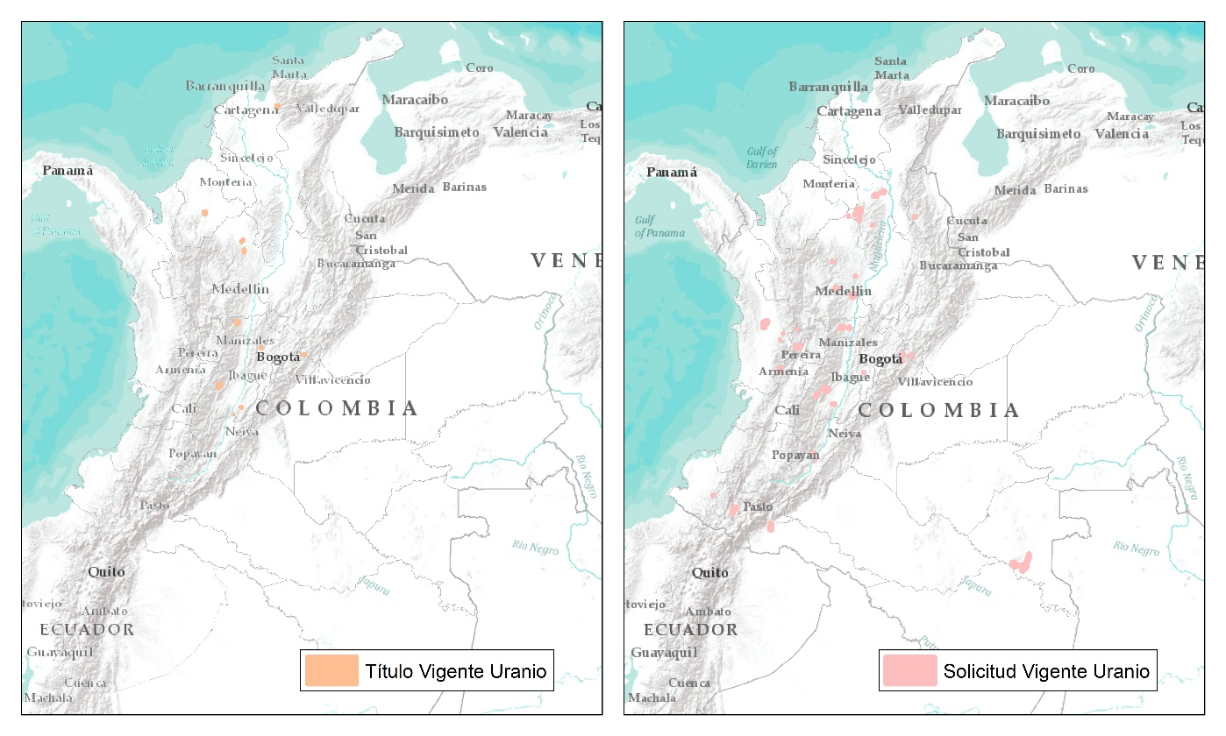Figura 7. Títulos y solicitudes vigentes para la exploración y explotación de uranio. Fuente: Elaboración Propia con información de la Agencia nacional de minería.

Tierras raras
En lo concerniente a elementos de tierras raras, en el país aún no se registran títulos vigentes para la explotación de estos materiales, de gran relevancia en el marco de la transición energética. Por otra parte, se registran 10 solicitudes vigentes que involucran este tipo de materiales. No obstante, ninguna de ellas contempla la explotación de tierras raras como mineral principal, solo como subproducto.
Las solicitudes vigentes además se constituyen en proyectos de pequeña magnitud que en su mayoría se encuentran a nombre de personas naturales. Estas solicitudes se distribuyen de manera aislada en los departamentos de Cundinamarca, Antioquia, Boyacá, Cesar y Meta.

IDENTIFICACIÓN DE CASOS PARADIGMÁTICOS DE PROYECTOS MINEROS RELACIONADOS A LOS MINERALES DE TRANSICIÓN
Una vez realizado el análisis general de la situación actual del país en relación con la exploración y explotación de los minerales identificados como prioritarios para la transición energética, conviene identificar aquellos casos paradigmáticos que deben ser objeto de seguimiento en relación con las prácticas y políticas de derechos humanos de las empresas. Para la consecución de este objetivo, se utilizaron criterios relacionados con la magnitud del proyecto minero, la disponibilidad de información concerniente a la existencia de conflictos, y la participación de grandes empresas trasnacionales. A continuación, se presenta una lista preliminar de los casos priorizados:
Para el caso del cobre se identificó inicialmente el caso de la mina El Roble, en Carmen de Atrato, Chocó. Este proyecto de la empresa canadiense Atico Mining es de suma importancia por ser la única empresa que hasta el momento explota cobre en el país, presentando múltiples denuncias por responsabilidad fiscal (Salgado, J. & Alzate, C.; 2022), contaminación del río Atrato y riesgos asociados a la presa de relaves (Terrae-WWF, 2017).
Al caso anterior, se añaden algunos de los proyectos identificados como estratégicos para la producción de cobre en Colombia. Uno de ellos es Quebradona, en Jericó, Antioquía. En este momento el proyecto se encuentra archivado por las graves falencias en el Estudio de Impacto Ambiental, presentando además varias denuncias por contaminación, afectaciones al ciclo del agua (Cock & Hoyos, 2019; Fierro, Hoyos & Cock, 2022; Terrae, 2020, no publicado), estigmatización de opositores y cooptación de autoridades.
A este se suman dos casos ubicados en la región biogeográfica del Chocó. Los proyectos en cuestión se encuentran en exploración y corresponden a Volador y Mandé Norte, de Rugby Mining y Muriel Mining Corporation, respectivamente. Finalmente, se añade el caso del proyecto de Libero Copper en Mocoa, también en exploración.
Para el caso del zinc y considerando la caracterización realizada, no se identifica un caso paradigmático, al no existir un proyecto minero que tenga como objetivo principal este elemento en Colombia. Sin embargo, se considera que el seguimiento a los proyectos de cobre (ya expuestos) o de oro (como Marmato, en Caldas) brinda herramientas para el monitoreo.
En el caso del níquel el proyecto insignia en Colombia sigue siendo Cerro Matoso, operado por BHP en el departamento de Córdoba, siendo objeto de graves denuncias por contaminación del aire, del agua, por la afectación a la salud de comunidades étnicamente diferenciadas, y por las irregularidades en la consulta previa, aspectos recogidos por la Sentencia T-733 de 2017. Hasta el momento no se identificaron otros proyectos relevantes en fase de exploración, pero se deben monitorear los avances de Cerro Matoso S.A. en otras partes del país.
En el caso de cobalto, litio y manganeso tampoco se identifican casos paradigmáticos que permitan realizar un seguimiento a las políticas de derechos humanos de las empresas. Sin embargo, se deben monitorear los avances en términos de exploración de estos elementos. Para el caso del manganeso, los actores principales corresponden a empresas colombianas. Hasta el momento, no se identificaron conflictos relacionados con la explotación de este elemento, pero, de ser pertinente, se podrán incluir algunos casos.
La importancia de la minería de oro del país y su estrecha relación con algunos de los minerales clave para la transición energética hace que los grandes proyectos relacionados con la explotación de este mineral no se puedan pasar por alto. De acuerdo con la caracterización realizada, es evidente que el oro se constituye en uno de los minerales para el cual existen más títulos y solicitudes vigentes. Por esta razón y ante la gran cantidad de proyectos de minería de oro, se seleccionan los más importantes en términos de magnitud de la explotación (o magnitud potencial, en el caso de aquellos en estado de exploración) con participación de grandes empresas trasnacionales (Periódico El Tiempo, 2020)
Como resultado, se seleccionan cinco proyectos a cargo de grandes empresas trasnacionales: Marmato, Buriticá, Gramalote, Santurbán y La Colosa. Todos estos proyectos presentan denuncias por afectaciones ambientales o por complicidad con actores armados en los territorios donde operan. Adicionalmente, se tomarán como paradigmáticos dos proyectos de la empresa colombiana y segunda explotadora de oro del país, Mineros S.A: El Bagre y Ataco. Esta empresa es conocida por haber utilizado mercurio en el marco de su explotación durante 40 años y solo hasta el 2013 inició un plan para eliminar este metal altamente tóxico (Betancur, 2019). También ha afectado la geomorfología de las márgenes ribereñas generando riesgo para las poblaciones (Fierro, Cuida & Quintero, 2011)
Finalmente, se incluye un proyecto de Uranio de la compañía canadiense U308 Corp. En el Anexo 1 se adjunta la lista completa de proyectos mineros priorizados para el monitor de minerales de transición. La selección de los proyectos, además, está justificada a partir de la disponibilidad de información en diferentes observatorios de conflictos ambientales o mineros, y en publicaciones o notas de prensa pertenecientes a diferentes entidades. En la siguiente tabla se presentan algunas de las fuentes de información identificadas con una alta relevancia para el monitor de minerales de transición:
Tabla 1. Fuentes de información para el monitor de minerales de transición. Fuente: Elaboración propia
FUENTE | LINK
Environmental Justice Atlas | https://ejatlas.org/
Observatorio de Conflictos Ambientales (IDEA) - OCA | https://oca.unal.edu.co/
Observatorio de Conflictos Mineros de América Latina - OCMAL | https://www.ocmal.org/
Mujer y minería (Censat) | https://censat.org/apc-aa-files/686468646b6c61736a6b6c646a61736b/documento-politicas-publicas-mujer-y-mineria.pdf
Conflictos socioambientales por la extracción minera en Colombia | https://censat.org/apc-aa-files/686468646b6c61736a6b6c646a61736b/0qmgpfuh9zfaaghwnzahryo2ahvq1w.pdf
Minería, violencia y criminalización en América Latina | https://censat.org/apc-aa-files/686468646b6c61736a6b6c646a61736b/informe-ocmal-final-pdf-p.pdf
Mining Watch | https://miningwatch.ca/
Colectivo de Abogados “José Alvear Restrepo” –CAJAR | https://www.colectivodeabogados.org/
Interamerican Association for Environmental Defense (AIDA) | https://aida-americas.org/
Earthworks | https://earthworks.org/

REFERENCIAS CITADAS

ANM (2022) ANM adjudicó cuatro nuevas Áreas Estratégicas Mineras de Cobre y Polimetálicos a la empresa Colombia Gold S.A.S. Nota de prensa. Recuperado de: https://www.anm.gov.co/?q=anm-adjudico-cuatro-nuevas-areas-estrategicas-mineras-de-cobre-y-polimetalicos-la-empresa-colombia-gold-sas
Betancur, M. (2019) Minería del oro, territorio y conflicto en Colombia. Retos y recomendaciones para la protección de los derechos humanos y del medio ambiente. Heinrich-Böll-Stiftung, Oficina Bogotá - Colombia. Instituto Popular de Capacitación -IPC- Germanwatch Broederlijk Denle
Cock, J. & Hoyos, F. (2019). Consideraciones sobre el proyecto minero Quebradona de Anglogold Ashanti.
Fierro, J., Hoyos, F & Cock, J. (2022). ¿Minería verde y sostenible para desarrollo regenerativo? Oxímoron y gran equivocación. Fondo editorial Universidad EIA. Medellín
Fierro, Cuida & Quintero, 2011. Minería de carbón y oro y su relación con el agua: impactos, consumo y aproximaciones al costo social. Informe Foro por Colombia.
Ministerio de Minas y Energía (2009) El níquel en Colombia. Unidad de Planeación Minero-Energética – UPME
Ministerio de Minas y Energía (1996) La minería en Colombia: Algo más que carbón, esmeraldas y níquel.
Quinde, B (2021) Colombia busca ser el tercer mayor productor de cobre en Latinoamérica al 2030. Tiempo Minero (Nota de prensa). Recuperado de: https://camiper.com/tiempominero-noticias-en-mineria-para-el-peru-y-el-mundo/colombia-busca-ser-el-tercer-mayor-productor-de-cobre-en-latinoamerica-al-2030/
Pantoja, F & Pantoja, S. (2019). Problemas y desafíos de la minería de oro artesanal y en pequeña escala en Colombia. En: Revistas de Ciencias Económicas: investigación y reflexión. 4 (2).
Periódico El Tiempo (2020) Oro, la oportunidad dorada para Colombia en la pospandemia. Nota de prensa. Recuperado de: https://www.eltiempo.com/mas-contenido/reactivacion-economica-proyectos-mineros-de-oro-en-colombia-529798
Quinde, B (2022) Colombia se alista para extraer los siete minerales de la transición energética. Tiempo Minero (Nota de prensa). Recuperado de: https://camiper.com/tiempominero-noticias-en-mineria-para-el-peru-y-el-mundo/colombia-se-alista-para-extraer-los-siete-minerales-de-la-transicion-energetica/
Revista Semana (2017) Los coletazos de Cajamarca. Nota de prensa. Recuperado de: https://www.semana.com/economia/articulo/las-consecuencias-de-la-consulta-minera-en-cajamarca/520496/
Salgado, J. & Alzate, C. (2022) ¡Una fortuna! Esto le debe Miner S.A al país por explotar el cobre colombiano. Nota de prensa. Recuperado de: https://www.elespectador.com/colombia-20/conflicto/una-fortuna-esto-le-debe-miner-sa-al-pais-por-explotar-el-cobre-colombiano/#:~:text=La%20mina%20El%20Roble%20es,oro%20por%20cada%20tonelada%20extra%C3%ADda.
Terrae – WWF (2017). Concepto técnico sobre impactos físicos de la explotación minera EL Roble en el Alto Atrato Fase II. Informe técnico de recopilación y análisis de información obtenida en campo y de referencia en los componentes geológico, geomorfológico, geotécnico, hidrológico, calidad de agua y biótico.

Geportal de la Agencia Nacional de Minería para la consulta de la información de títulos y solicitudes vigentes https://annamineria.anm.gov.co/Html5Viewer/index.html?viewer=SIGMExt&locale=es-CO&appAcronym=sigm
Quinde, B (2021) Colombia busca ser el tercer mayor productor de cobre en Latinoamérica al 2030. Tiempo Minero (Nota de prensa). Recuperado de: https://camiper.com/tiempominero-noticias-en-mineria-para-el-peru-y-el-mundo/colombia-busca-ser-el-tercer-mayor-productor-de-cobre-en-latinoamerica-al-2030/
ANM (2022) ANM adjudicó cuatro nuevas Áreas Estratégicas Mineras de Cobre y Polimetálicos a la empresa Colombia Gold S.A.S. Nota de prensa. Recuperado de: https://www.anm.gov.co/?q=anm-adjudico-cuatro-nuevas-areas-estrategicas-mineras-de-cobre-y-polimetalicos-la-empresa-colombia-gold-sas
Ministerio de Minas y Energía (1996) La minería en Colombia: Algo más que carbón, esmeraldas y níquel.
Ministerio de Minas y Energía (2009) El níquel en Colombia. Unidad de Planeación Minero Energética – UPME
Revista Semana (2017) Los coletazos de Cajamarca. Nota de prensa. Recuperado de: https://www.semana.com/economia/articulo/las-consecuencias-de-la-consulta-minera-en-cajamarca/520496/
Quinde, B (2022) Colombia se alista para extraer los siete minerales de la transición energética. Tiempo Minero (Nota de prensa). Recuperado de: https://camiper.com/tiempominero-noticias-en-mineria-para-el-peru-y-el-mundo/colombia-se-alista-para-extraer-los-siete-minerales-de-la-transicion-energetica/
Pantoja, F & Pantoja, S. (2019). Problemas y desafíos de la minería de oro artesanal y en pequeña escala en Colombia. En: Revistas de Ciencias Económicas: investigación y reflexión. 4 (2).
Salgado, J. & Alzate, C. (2022) ¡Una fortuna! Esto le debe Miner S.A al país por explotar el cobre colombiano. Nota de prensa. Recuperado de: https://www.elespectador.com/colombia-20/conflicto/una-fortuna-esto-le-debe-miner-sa-al-pais-por-explotar-el-cobre-colombiano/#:~:text=La%20mina%20El%20Roble%20es,oro%20por%20cada%20tonelada%20extra%C3%ADda.
Terrae – WWF (2017). Concepto técnico sobre impactos físicos de la explotación minera EL Roble en el Alto Atrato Fase II. Informe técnico de recopilación y análisis de información obtenida en campo y de referencia en los componentes geológico, geomorfológico, geotécnico, hidrológico, calidad de agua y biótico.
Cock, J. & Hoyos, F. (2019). Consideraciones sobre el proyecto minero Quebradona de Anglogold Ashanti.
Fierro, J., Hoyos, F & Cock, J. (2022). ¿Minería verde y sostenible para desarrollo regenerativo? Oxímoron y gran equivocación. Fondo editorial Universidad EIA. Medellín
Periódico El Tiempo (2020) Oro, la oportunidad dorada para Colombia en la pospandemia. Nota de prensa. Recuperado de: https://www.eltiempo.com/mas-contenido/reactivacion-economica-proyectos-mineros-de-oro-en-colombia-529798
Betancur, M. (2019) Minería del oro, territorio y conflicto en Colombia. Retos y recomendaciones para la protección de los derechos humanos y del medio ambiente. Heinrich-Böll-Stiftung, Oficina Bogotá - Colombia. Instituto Popular de Capacitación -IPC- Germanwatch Broederlijk Delen
Fierro, Cuida & Quintero, 2011. Minería de carbón y oro y su relación con el agua: impactos, consumo y aproximaciones al costo social. Informe Foro por Colombia.

